**1. Nome do Aluno/a (quem?):**

**Matheus Kraemer Bastos do Canto**

**2. Título Provisório do Trabalho** (o que?):

**Rotas adaptativas para inspeção autônoma de subestação por meio do uso de VANT**

**3. Local** (onde?):

Fundação CERTI

**4. Orientadores no local de estágio e na UFSC** (com quem?):

Local de estágio: Alexandre Marcondes

UFSC: Professor Ubirajara Franco Moreno

**5. Objetivos** (o que?)

- Contextualização do problema dentro de um todo (setor, empresa, etc.)

- Objetivo geral: o que se pretende (preliminarmente) concretamente fazer (por exemplo, um software? Uma metodologia? Uma avaliação de tecnologia, técnica ou de desempenho de um dado sistema / caso? etc). Se for o caso, objetivos específicos poderão ser também mencionados.

O aumento de consumo de energia nos últimos anos tem requisitado uma necessidade de aumento de disponibilidade dos equipamentos de uma subestação, como consequência, os planos de manutenção devem ser realizados de forma a prevenir longos períodos de falta de energia.

A atual fonte de dados para planejamento de manutenção é a inspeção manual, onde o operador realiza uma coleta de imagens com câmera térmica na subestação, e por fim os resultados são analisados por especialistas. Este processo é desvantajoso em relação a flexibilidade das rotas e colocar o operador em risco acidentes devido a risco de exposição do operador durante a coleta.

O contratante visa então melhorar o planejamento dos planos de manutenção preditiva contanto com um sistema flexível de rotas de inspeção implementado em um VANT (Veículo Aéreo Não Tripulado), por meio do qual diferentes rotas poderão ser planejadas conforme a necessidade de inspeção e ainda, durante a execução das rotas o VANT poderá detalhar um determinando ponto devido sua característica adaptativa.

Objetivo geral:

* Desenvolver um sistema para controle de rotas autônomas e adaptativas para VANT

Objetivos específicos:

* Desenho da arquitetura conceitual do sistema
* Mapeamento das alternativas de implementação dos módulos do sistema
* Implementação de um ambiente virtual com VANT simulado na estação de comando
* Implementação do módulo de *path planning* no ambiente de virtual na estação de comando
* Implementação do módulo de coleta de pontos e geração de trajetórias na estação de comando
* Implementação do módulo de execução de trajetória e controle adaptativo na estação de comando
* Analisar o funcionamento da execução de trajetórias e controle adaptativo do VANT em ambiente de simulação na estação de comando
* Implementação do ambiente de simulação no VANT
* Implementação da comunicação entre VANT e estação do comando
* Analisar o funcionamento do controle adaptativo no ambiente de simulação no VANT
* Analisar o funcionamento do controle adaptativo no VANT em aplicação real
* Analise sobre melhorias em VANT utilizado

**6. Justificativa / Motivações** (por que?)

- Justificativa/importância básica para se resolver/atacar/melhorar esse problema

A implementação desta solução permite a o monitoramento periódico de baixo custo de equipamentos de uma subestação e a possiblidade de modificação e avaliação de novas rotas de inspeção caso novos equipamentos ou requisitos sejam alterados/adicionados pelo cliente.

O planejamento de manutenção necessita de uma análise periódica dos equipamentos, o que por vezes leva a repetição de uma mesma rota de inspeção durante um tempo determinado, caracterizando assim uma inspeção sistemática. Em contrapartida aos erros ou descuidos no manuseio do VANT durante uma inspeção manual, a solução melhora a repetitividade do sistema em relação a execução de rotas similares durante o plano de inspeção, incorrendo em uma diminuição na possibilidade de acidentes.

Em alternativa a inspeção manual, onde o operador está na subestação controlando o VANT através de um controle remoto, a solução proposta também visa aumentar a segurança diminuindo a exposição do trabalhador aos riscos iminentes, como por exemplo, a longa exposição a campos eletromagnéticos de alta intensidade.

**7. Metodologia / Atividades** (como?)

- Lista, na forma de itens (e explicação básica de cada um deles), do que será feito visando / até atingir o objetivo, se possível já dando alguma ideia do como cada atividade será feita (metodologia ou técnica a ser aplicada).

1. Levantamento dos requisitos gerais, funcionais e não funcionais do projeto

Identificação dos requisitos gerais, funcionais e não funcionais que sistema ao seu término deve cumprir.

1. Desenho da arquitetura conceitual do sistema

Desenvolvimento de um diagrama dos módulos essenciais para o sistema operar, neste caso sem ater-se a especificação de tecnologias.

1. Mapeamento das alternativas de implementação dos módulos do sistema

Levantamento das tecnologias que atendam as especificidades técnicas e funcionais do diagrama conceitual.

1. Implementação de um ambiente virtual com VANT simulado na estação de comando

Execução de programa de simulação com ambiente configurável (sólidos, paisagens e obstáculos) com suporte a simulação de um VANT genérico

1. Implementação do módulo de *path planning* no ambiente de virtual na estação de comando

Implementação de um algoritmo de *path planning* que seja capaz de gerar uma lista de posições, de forma que durante a execução dessas posições o VANT não colida em obstáculos entre um ponto inicial e um ponto final desejado.

1. Implementação do módulo de coleta de pontos e geração de trajetórias na estação de comando

Desenvolvimento e implementação do módulo de software que permite o usuário navegar o VANT e coletar pontos para formar uma rota.

1. Implementação do módulo de execução de trajetória e controle adaptativo na estação de comando

Desenvolvimento e implementação do módulo de software que permite ao usuário executar uma rota previamente estabelecida com o VANT.

1. Analisar o funcionamento da execução de trajetórias e controle adaptativo do VANT em ambiente de simulação na estação de comando

Uso do ambiente de simulação para testes dos módulos de coleta de pontos e posterior execução dos pontos contidos nas rotas através do modulo de execução de rotas adaptativas.

1. Implementação do ambiente de simulação no VANT

Implementação de um controlador de voo simulado no VANT

1. Implementação da comunicação entre VANT e estação do comando

Comunicação irá fornecer a estação de comando dados de localização do VANT assim como enviará pontos de trajetórias ao VANT

1. Analisar o funcionamento do controle adaptativo no ambiente de simulação no VANT

Usando o ambiente de simulação do VANT, testar o algoritmo de rotas adaptativas. Pontos de trajetória virão da estação de comando

1. Analisar o funcionamento do controle adaptativo no VANT em aplicação real

Em um ambiente real, aberto, testar o controle de rotas adaptativos com dados de decisão simulados

1. Analise sobre melhorias em VANT utilizado

Realizar uma análise de dificuldades, riscos e possíveis especificações e se necessário uma especificação de um novo VANT para que o sistema possa ser implementado em uma subestação.

**8. Cronograma** (quando?)

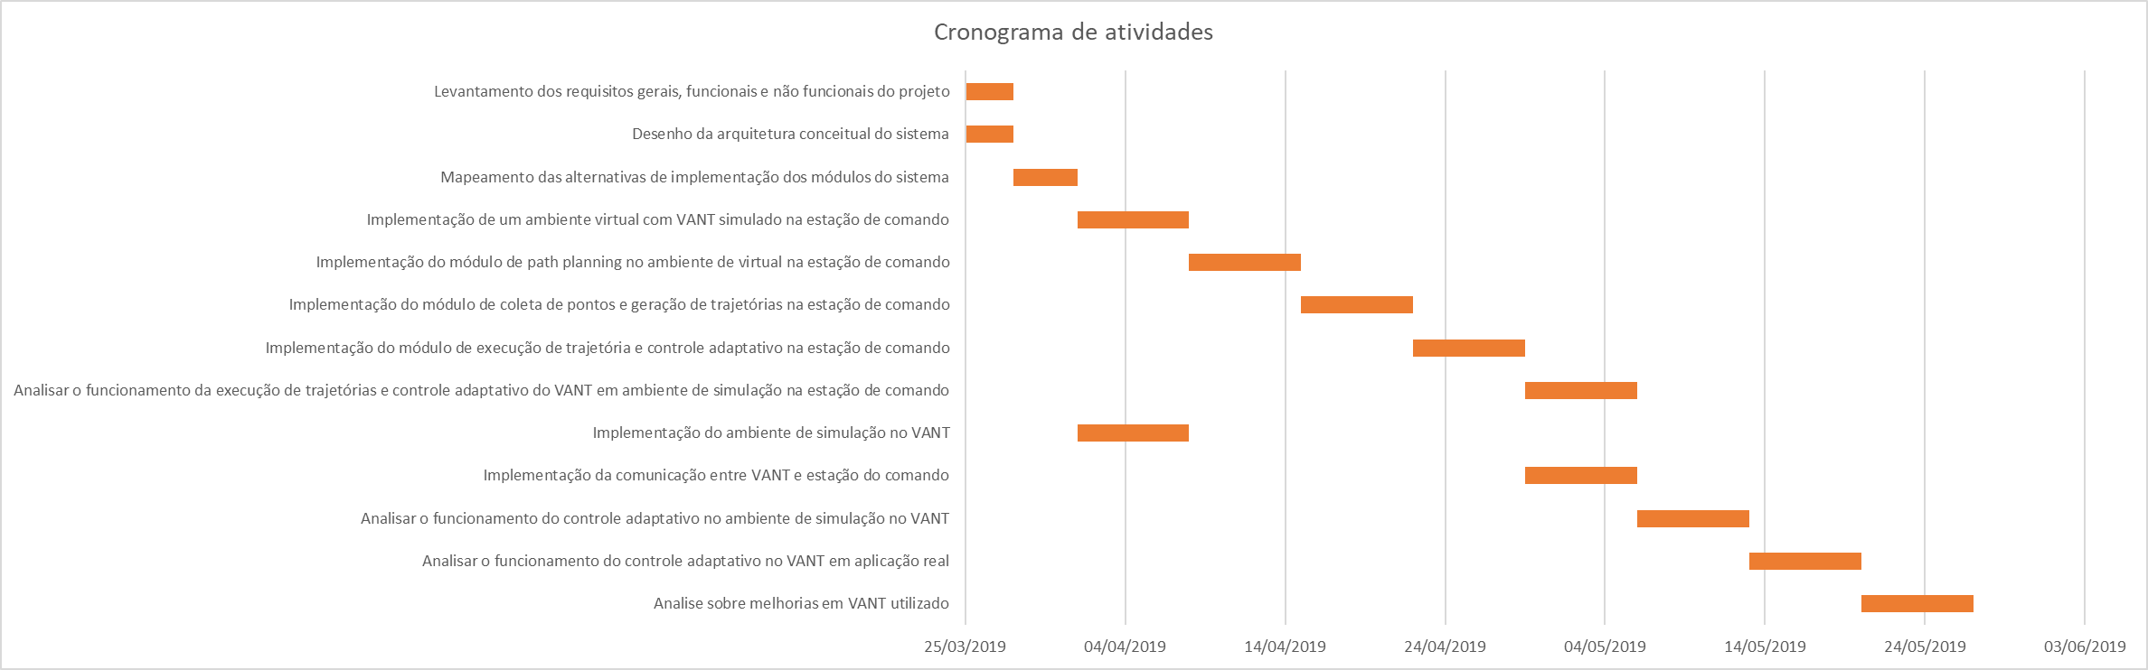

- Plano de tempo de execução inicialmente previsto (início e fim) para cada uma das atividades (item 7), preferencialmente na forma de digrama de Gantt.

**9. Relação com o Curso** (o que a ver?)

Muitos dos conhecimentos adquiridos ao longo curso de Engenharia de Controle e Automação são aplicados nesse projeto. O uso de uma VANT para automatizar um processo realizado manualmente cobre os módulos de automação de processos, enquanto que os desafios mais internos como o controle de posição, navegação e sensores remetem a disciplinas controle, instrumentação e robótica.

Mesmo que o processamento de imagem não seja o foco do projeto, o VANT também conta com uma câmera térmica que será utilizada para obtenção de imagens que posteriormente serão processadas e o resultado será utilizado para determinar o detalhamento de pontos da rota. Tal procedimento mesmo que feito de maneira básica nesse projeto envolve linhas de pesquisa de sistemas de visão e uso de algoritmos de *deep learning* para detecção de falhas, foco de alguns dos pesquisadores do curso.

O esforço de programação envolvido é considerável, tornando assim as disciplinas de programação essenciais para o desenvolvimento do projeto. Porém não somente ligados a técnica de programação, mas ao desenvolvimento de um sistema modular que exige uma visão de todo, principalmente discutida durante disciplinas de arquitetura de software.

Uma análise de segurança deverá também ser realizada, para levantar os requisitos mínimos que deverão ser atingidos para que o VANT possa entrar em funcionamento de um ambiente de risco como um subestação, remetendo assim a disciplinas de segurança do trabalho.

- Relação geral deste tema (do que será feito/objetivo) com o curso de Automação.

Em termos *gerais*, um documento com essa estrutura e conteúdo acaba tendo entre 2 e 3 páginas A4.

De posse de um anteprojeto assim descrito, os **relatórios executivos mensais** serão basicamente constituídos de uma descrição bem sucinta do que foi feito, como foi feito ('metodologia'), principais teorias, modelos ou ferramentas usadas, etc., frente ao planejado até aquele tempo em relação ao objetivo, assim como do que eventualmente precisou mudar (no caso de algo grave) frente ao previsto e o que foi feito ou se pretende fazer para contornar.